樹德科技大學「資訊工程系研究生修業細則」第八點條文修正對照表
104年9月4日104學年度第1學期第2次系務會議通過
104年9月8日104學年度第1學期第1次院務會議通過
104年9月9日104學年度第1學期第1次教務會議修正
109年4月24日108學年度第2學期第4次系務會議修正通過
109年11月23日109學年度第1學期第7次系務會議修正通過
109年11月30日109學年度第1學期第4次院務會議修正通過
109年12月9日109學年度第1學期第2次教務會議審議通過
111年6月30日110學年度第2學期第6次系務會議通過
111年8月24日111學年度第1學期第1次院務會議通過
111年9月21日111學年度第1學期第1次教務會議通過
112年7月11日111學年度第2學期第3次系務會議通過
112年9月25日112學年度第1學期第2次院務會議通過
112年12月13日112學年度第1學期第2次教務會議通過備查

修正條文 | 現行條文 | 說明
八、學位論文公開  1.(略)  2.(略)  3.(略)  4.申請延後公開學位論文，於學位考(口)試舉行時，請指導教授及口試委員審核是否同意延後公開，延後公開期限最多不超過5年：若同意，請全數口試委員於 2 份「學位論文延後公開申請書」上簽名， 並經系主任/所長簽名同意後，連同審核紀錄留存系所備查；若不同意，該學位論文依規定公開。  5.(略) | 八、學位論文公開  1.(略)  2.(略)  3.(略)  4.申請延後公開學位論文，於學位考(口)試舉行時，請指導教授及口試委員審核是否同意延後公開：若同意，請全數口試委員於2份「學位論文延後公開申請書」上簽名，並經系主任/所長簽名同意後，連同審核紀錄留存系所備查；若不同意，該學位論文依規定公開。  5.(略) | 修正第四款，新增論文延後公開年限。

樹德科技大學資訊工程系研究生修業細則
104年9月4日104學年度第1學期第2次系務會議通過
104年9月8日104學年度第1學期第1次院務會議通過
104年9月9日104學年度第1學期第1次教務會議修正
109年4月24日108學年度第2學期第4次系務會議修正通過
109年11月23日109學年度第1學期第7次系務會議修正通過
109年11月30日109學年度第1學期第4次院務會議修正通過
109年12月9日109學年度第1學期第2次教務會議審議通過
111年6月30日110學年度第2學期第6次系務會議通過
111年8月24日111學年度第1學期第1次院務會議通過
111年9月21日111學年度第1學期第1次教務會議通過
112年7月11日111學年度第2學期第3次系務會議通過
112年9月25日112學年度第1學期第2次院務會議通過
112年12月13日112學年度第1學期第2次教務會議通過備查

一、依據「樹德科技大學碩士學位考試辦法」之規定，訂定「樹德科技大學資訊工程系研究生修業細則」(以下簡稱本細則)。本細則所提之研究生包含碩士班一般生及資訊技術與管理數位學習碩士在職專班研究生。
二、碩士班研究生修業年限為一至四年。
三、指導教授
1.研究生於第一學期結束前，諮請本系專任助理教授(含)以上之教師擔任指導教授，如因修業所需也可選定外系教師為共同指導教授，以輔導研究生選課研究與撰寫論文。由研究生填具指導教授申請表，經指導教授簽字同意後送系辦公室存查。
2.研究生如因故需變更指導教授，應填具申請表由原指導教授以及新指導教授簽章後送系辦公室存查，如因故未能取得原指導教授同意者得將申請表送請系務會議決議。
四、選課
1.研究生須修畢本系碩士班/資訊技術與管理數位學習碩士在職專班當年度入學生課程表之學分規定，方得畢業。
2.碩士班一般生修習學分，得承認資訊學院所屬各系所碩士班專業選修3學分，惟碩士論文與專題討論等必修科目須以本系開設者為限。
3.研究生每學期修習學分須依照本校研究所學生選課準則之規定。
五、學位論文檢核
1.研究生須於論文口試前提出學位論文檢核申請。由系主任擔任召集人，召集2位助理教授級(含)以上教師進行論文檢核。
2.論文檢核結果為不通過時，退回修改並經指導教授同意得重新申請檢核。
3.學位論文檢核申請日期以當學期公告日期為準。
六、論文口試
1.研究生必須修畢本系碩士班之學分規定及通過學位論文檢核，方可提出論文口試申請。
2.碩士一般生必須有一篇指導教授認可之會議或期刊論文，始得提出論文口試之申請。如有滿一年工作證明之研究生，不受此限。
3.論文口試日期須在學位論文檢核通過後一個月，方可舉行。
4.論文口試依照本校「樹德科技大學碩士學位考試辦法」之規定辦理。
5.舉行口試日期：以學校公佈之行事曆學期結束日以前為原則。
七、繳交論文申請畢業
1.通過學位考試之研究生，須於本校規定之下一學期註冊基準日前完成論文審閱、委員簽證、上傳論文及繳交當年度圖書館所規定之冊數，並完成離校手續，始得領取學位證書，否則應延修並註冊選修「論文研討」以延續學籍。
2.未依規定時限舉行論文口試，或未依規定期限繳交論文者，視為該學期未畢業。
3.完成學位論文口試，於圖書館辦理離校手續，需將紙本論文2本、樹德科技大學及國家圖書館博碩士論文電子檔案上網授權書正本各1份，繳交至圖書館，續送國家圖書館備查。
八、學位論文公開
1.學位論文公開依據「樹德科技大學學位論文申請延後公開審核作業要點」辦理。學位論文以公開為原則，不公開為例外。
2.學位論文經指導教授及相關領域專家學者認定涉及下列原因之一者，得不予提供或於一定期間內不為提供：
(1)涉及機密。
(2)專利事項：符合專利法第二條專利種類。
(3)依法不得提供者。
3.學位論文延後公開需於學位考(口)試舉行前，將樹德科技大學及國家圖書館學位論文延後公開申請書各1份，繳交至系辦公室，逾期恕不受理。系所收到申請單後，需將訊息告知審核委員(指導教授、系主任/所長及口試委員)及圖書館。
4.申請延後公開學位論文，於學位考(口)試舉行時，請指導教授及口試委員審核是否同意延後公開，延後公開期限最多不超過5年：若同意，請全數口試委員於 2 份「學位論文延後公開申請書」上簽名， 並經系主任/所長簽名同意後，連同審核紀錄留存系所備查；若不同意，該學位論文依規定公開。
5.延後公開申請書通過者，於圖書館辦理離校手續時，需將樹德科技大學及國家圖書館學位論文延後公開申請書各1份、審核紀錄影本及延後公開相關證明資料繳交至圖書館。
九、本細則經系務會議及院務會議通過，提送教務會議通過後實施，修正時亦同。

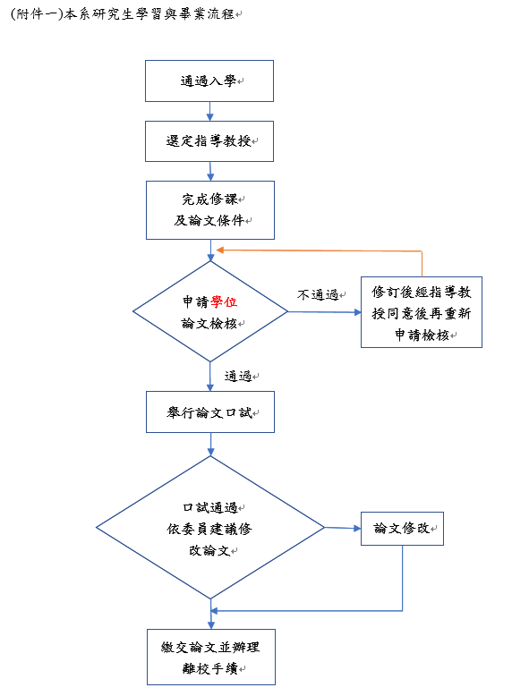

(附件二)
研究生指導教授申請(或變更申請)表
申請日期
申請人姓名 |  | 學號
( )申請指導教授： |  | 指導教授  簽章
( )申請共同指導教授： |  | 共同指導  教授簽章
( )申請指導教授變更：
原指導教授  簽章 |  | 新指導教授  簽章
( )送請系務會議決議：結論：
註一：申請指導教授者，取得指導教授同意簽章後逕送系辦公室存查。
註二：申請變更者，如取得原任與新任指導教授之同意簽章，逕送系辦公室存查，因故未能取得原任指導教授同意簽章者，勾選”送請系務會議決議”，待會議結論後由系主任簽註結論。

樹德科技大學資訊工程系碩士學位論文檢核申請表
申請人 |  | 學號
申請時間 | 學年度第 學期 |  | 年 月 日
論文題目
論文大綱 | (表格空間不足，得另頁書寫)
指導教授簽名：
備註：
一、碩士論文申請表收件截止日依系辦公告日期為準(以每學期第六週最後一日為原則)。
二、論文大綱應包含研究動機與目的、研究方法、預期成果及論文進度規劃等。
三、相關規定與未盡事宜均依據「樹德科技大學資訊工程系研究生修業細則」辦理。
樹德科技大學資訊工程系碩士學位論文檢核審查表
論文題目：

學生姓名： |  |  | 指導教授：

審查項目（請勾選） |  | 優 | 良 | 可 | 待加強 | 差
論文題目之適切性
研究動機與目的之敘述
研究方法之可行性
預期成果之敘述
論文進度及時程之掌握
審 查 意 見
1.( )通過。
2.( )修正後通過。
3.( )修正後再重新審查。。
勾選第2、第3項審查意見者，請務必提出修正建議。
修正建議：

審查委員簽名 | 日期： 年 月 日
說明：本審查表正本系辦留存，影印複本發還學生留存
樹德科技大學學位論文延後公開申請書
Shu-Te University Thesis Delayed and Disclosure Application
申請日期：民國 年 月 日
Application Date: / / (YYYY/MM/DD)
申請人姓名  Applicant |  | 學位類別  Graduate Degree |  | □碩士Master  □博士Doctor | 畢業年月  Graduation Date  (YYYY/MM) |  | 年 月 日
系所名稱  School/  Department |  |  | 公開日期  Delayed Until |  | / / /  (YYYY/MM/DD)
論文名稱
Thesis Title
延後公開原因  Reason for  Embargo | ☐涉及機密，請說明：_____________________________________________________________________________  Contains information pertaining to the secret.  ☐專利事項，申請案號：_____________________，請說明：______________________________________________  Filing for patent registration. Registration number:  ☐依法不得提供，請說明：___________________________________________________________________________  Withheld according to the law. Please specify.
申請人：  Applicant： |  | 指導教授：  Applicant： |  |  |  | 系主任/所長：  Chair：
所有口試委員(簽章)：
Oral Examination Committee：

【說明】
1.以上所有欄位請據實填寫並檢附證明文件，向圖書館提出申請，缺項或簽章不全，恕不受理。
2.此申請書資料僅供樹德科技大學圖書館學位論文延後公開申請使用，不另做其它用途，若未提供相關資料將無法完成延後公開。您可依據個資法第三條行使權益，相關問題請聯繫圖書館，(07)6158000分機2307。

【Notes】
- Please fill in all the above fields and attach the supporting documents to the library, and submit the application to the library. The missing items or signatures are incomplete and will not be accepted.
- This application is only available for STU Thesis Delayed Disclosure Application is not used for other purposes. If the relevant information is not provided, the delayed disclosure will not be completed. You may exercise your rights in accordance with Article 3 of the Personal Information Protection Act. For any further questions, please contact STU library at (07) 6158000 ext. 2307.
============================================================================================
承辦單位：
採編組承辦人：
處理狀況：□ 已檢附國家圖書館學位論文延後公開申請書
□ 紙本移交給典閱組，移送日期民國 年 月 日
□ 其他：

